Laos menghadapi tugas berat sebagai pemimpin ASEAN
Bagaimana Vientiane menyikapi kewajibannya kepada ASEAN dan utangnya kepada Cina akan menjadi kunci bagi nasib blok ini pada tahun 2024.

Oleh : Ratih Indraswari, Universitas Katolik Parahyangan, Bandung
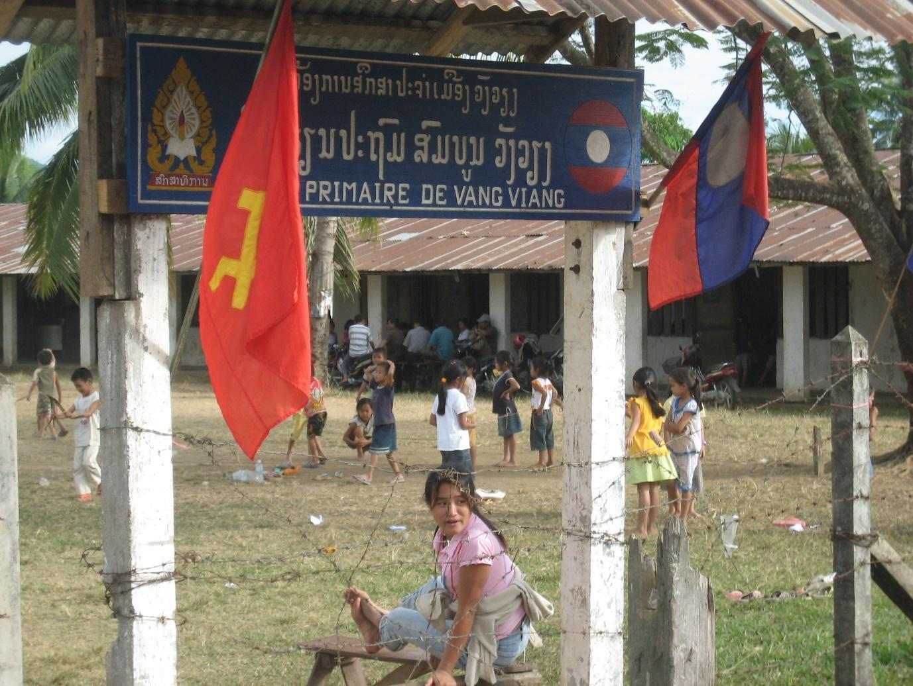
Kepresidenan ASEAN oleh Lao PDR dibayang-bayangi oleh hutangnya pada Tiongkok.
"School's out for summer" oleh Jeremy Vandel / CC BY-NC-ND 2.0 DEED (Flickr)
Laos mengambil alih kepresidenan ASEAN pada bulan Januari 2024 dan sudah menghadapi ujian besar pertamanya.
Bagaimana Laos akan menangani berbagai masalah - ketegangan di Laut Cina Selatan, meningkatnya masalah di Myanmar, dan meningkatnya persaingan di Pasifik antara Amerika Serikat dan Cina - yang tidak mampu ditangani oleh pendahulunya, Indonesia?
Hal ini menimbulkan keraguan tentang kapasitas Laos untuk memimpin organisasi regional yang sedang mengalami kesulitan ini. Sebagai negara anggota ASEAN yang paling kurang beruntung secara ekonomi dan terkecil dengan populasi hanya 7 juta jiwa, Laos menghadapi tanggung jawab yang berat untuk memastikan keberlangsungan relevansi ASEAN di tengah-tengah tantangan ekonomi domestiknya sendiri dan juga tekanan internasional.
KTT Peringatan 50 tahun antara ASEAN dan Australia yang dimulai pada tanggal 4 Maret dapat memberikan petunjuk tentang bagaimana Vientiane akan menangani upaya untuk mempertahankan peran sentral ASEAN di kawasan ini.
Pembicaraan ini akan menandai akar sejarah hubungan Australia-ASEAN yang dimulai sejak tahun 1974 ketika Australia menjadi Mitra Dialog ASEAN.
Komitmen Canberra untuk meningkatkan hubungan dialog ASEAN-Australia dibuktikan dengan aksesi Perjanjian Persahabatan dan Kerja Sama (TAC) pada tahun 2005 dan pendirian Misi Australia untuk ASEAN pada tahun 2013. Selama KTT 40 Tahun ASEAN-Australia pada tahun 2014, para pemimpin menyatakan peningkatan hubungan dialog ASEAN-Australia ke tingkat yang lebih strategis.
Pada intinya, hambatan utama terhadap relevansi ASEAN terletak pada ancaman terhadap sentralitasnya, sebuah posisi yang harus dijunjung tinggi oleh blok ini. Konsepsi sentralitas ini terus dipertahankan dari gangguan kekuatan luar, terutama mengingat persaingan Amerika Serikat dan Cina selama 10 tahun terakhir.
Kebangkitan Tiongkok mendorong Presiden AS saat itu, Barack Obama, untuk beralih ke Asia pada tahun 2011.
Sementara Obama mengejar kebijakan keterlibatan kembali, penggantinya membalikkan hal itu. Donald Trump menerapkan taktik agresif dengan kebijakan America First dan memulai perang dagang dengan Tiongkok.
Setelah kekalahan Trump pada tahun 2020, Joe Biden melanjutkan tren ini dengan membangun kemitraan yang berfokus pada keamanan seperti Quadrilateral Security Dialogue (QUAD) dan kesepakatan keamanan antara Australia, Inggris, dan Amerika Serikat (AUKUS) untuk mengepung Cina.
Prinsip-prinsip inti sentralitas ASEAN bertentangan dengan sifat eksklusif minilateralisme yang hanya berfokus pada negara-negara kecil yang memiliki kesamaan pandangan. Akibatnya minilateralisme yang berfokus pada keamanan AS merusak dan menimbulkan risiko terhadap sentralitas ASEAN.
Laos dan Australia berada dalam posisi yang saling bertentangan di tengah persaingan geopolitik saat ini.
Laos menjadi sangat bergantung pada Tiongkok karena hubungan ekonominya. Diperparah oleh COVID-19, total utang Laos ke Tiongkok mencapai 64,8 persen dari total PDB pada tahun 2022, membuat Laos rentan terhadap pengaruh Tiongkok.
Australia secara konsisten menyelaraskan diri dengan Amerika Serikat dan merupakan peserta dalam QUAD dan AUKUS. Keputusan Australia untuk terlibat dalam kerja sama strategis dengan AS dimotivasi oleh identitasnya sebagai negara demokratis, pendukung nilai-nilai liberal, dan anggota "Anglosphere."
Selama dekade terakhir, para pemimpin Australia telah menyatakan keprihatinan yang semakin meningkat tentang pendekatan Presiden Tiongkok Xi Jinping yang semakin otoriter, yang mengarah pada pergeseran hubungan bilateral dari "kemitraan kerja sama" menjadi "persaingan kompetitif."
Kontras antara posisi Laos dan Australia menimbulkan tantangan bagi kemampuan kepemimpinan Vientiane. Pertanyaannya adalah apakah Vientiane dapat menjembatani kesenjangan ini dengan Canberra.
Secara geopolitik, ASEAN berfungsi sebagai strategi lindung nilai yang layak, menawarkan Australia manfaat besar yang berasal dari hubungannya dengan kawasan ini.
Di atas kertas, Canberra siap untuk menunjukkan komitmennya terhadap Sentralitas ASEAN.
Rencana aksi untuk mengimplementasikan Kemitraan Strategis ASEAN-Australia (2020-2024) menegaskan kembali prioritas untuk membentuk kawasan yang damai, makmur, dan berbasis aturan dengan ASEAN sebagai pusatnya.
Selama KTT ASEAN-Australia pertama pada tahun 2021, kedua belah pihak sepakat untuk membentuk Kemitraan Strategis Komprehensif ASEAN-Australia (Comprehensive Strategic Partnership/CSP), yang mencerminkan komitmen bersama terhadap sentralitas ASEAN, pemajuan aturan kawasan, dan dukungan terhadap arsitektur kawasan yang dipimpin oleh ASEAN.
Terlepas dari Strategi Indo-Pasifik QUAD, Australia telah meyakinkan rekan-rekan ASEAN-nya dengan mengadopsi Pernyataan Bersama KTT Tahunan Kedua ASEAN-Australia tentang Kerja Sama mengenai Pandangan ASEAN tentang Indo-Pasifik (AOIP) pada tahun 2022.
Hal ini berarti keberhasilan kepresidenan Laos dalam mempertahankan sentralitas ASEAN bergantung pada tekad negara tersebut untuk melawan pengaruh Cina.
Hal ini telah dilakukan sebelumnya. Meskipun merupakan negara terkecil, Laos secara efektif mengelola tuntutan Cina selama masa kepresidenannya pada tahun 2016.
Jadi masih ada harapan.
Vientiane telah menggarisbawahi fokus kebijakan luar negerinya pada perdamaian, kemerdekaan, persahabatan, dan kerja sama. Laos mengakui peran penting ASEAN sebagai platform utama untuk mempublikasikan kebijakan luar negerinya.
Di bawah Kepresidenan ASEAN pada tahun 2024, Laos telah memprioritaskan tema "Meningkatkan Konektivitas dan Ketangguhan," yang menekankan perlunya meningkatkan ketangguhan untuk menegakkan sentralitas ASEAN dan mempertahankan relevansinya.
Untuk saat ini, kepresidenan Laos dapat menjembatani perbedaan dengan memainkan komitmen yang teguh terhadap sentralitas ASEAN dari semua pemangku kepentingan. Kemajuan dapat dicapai dengan Australia dengan memprioritaskan kerja sama non-keamanan melalui Prakarsa Aus4ASEAN.
Kunjungan Anthony Albanese ke Tiongkok - kunjungan pertama PM Australia sejak 2016 - mengirimkan pesan yang baik bahwa Australia sangat ingin meningkatkan hubungan dengan Tiongkok, sehingga mengurangi tekanan terhadap Laos untuk menutup kesenjangan tersebut.
Akan tetapi, pergeseran diantisipasi pada akhir tahun ini, terutama setelah pemilihan presiden AS dan kemungkinan penerapan postur keamanan baru di Indo-Pasifik.
Oleh karena itu, Laos harus melangkah dengan hati-hati dalam hubungannya dengan Cina dan memaksimalkan waktu yang tersisa untuk menggalang dukungan kolektif untuk sentralitas ASEAN.

Ratih Indraswari adalah asisten profesor di Departemen Hubungan Internasional di Universitas Katolik Parahyangan, Bandung, Indonesia. Saat ini sedang menempuh program doktoral di Ehwa Woman University di Seoul, Korea Selatan, dengan minat penelitian di bidang Kebijakan Luar Negeri ASEAN dan Korea Selatan.

Artikel ini dipublikasikan pertama kali tanggal 4 Maret 2024 di bawah lisensi Creative Commons oleh 360info™.

